16. sepuluh jeruk diambil lima jeruk maka tinggal ….  
a. lima jeruk  
b. enam jeruk  
c. tujuh jeruk

17. dua belas pensil dikurangi delapan pensil sama dengan ….  
a. empat pensil  
b. lima pensil  
c. enam pensil

18. lima belas kelereng dikurang sepuluh kelereng sama dengan ….  
a. empat kelereng  
b. lima kelereng  
c. delapan kelereng

19. tujuh belas dikurangi lima belas sama dengan dua. jika ditulis angka menjadi ….  
a. 17 – 15 = 3  
b. 17 – 15 = 2  
c. 15 – 17 = 2

20. 12 – 3 – 4 = ….  
a. 5  
b. 4  
c. 6

21. 20 – 6 – 7 = ….  
a. 6  
b. 7  
c. 8

22. 19 – 0 = ….  
a. 19  
b. 20  
c. 21

23.  
[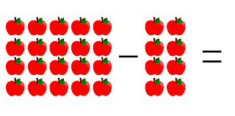](https://3.bp.blogspot.com/-nN1psuVF8vs/Wfn5aVcVWuI/AAAAAAAACjg/UP-HWrR__YonAPmCtC9nEogIStNwhGqfACEwYBhgL/s1600/Jumlah%2Bkurang%2B2.png)

a. 12 apel  
b. 13 apel  
c. 14 apel

24.  
[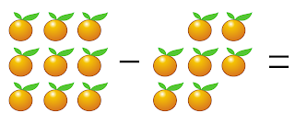](https://2.bp.blogspot.com/-TJPMAqCWMVs/Wfn5mXM6M5I/AAAAAAAACjo/46m4RE6vG4QUDEm6bHffB4Hmxqoiei5gwCEwYBhgL/s1600/Jumlah%2Bkurang%2B5.png)  
a. 18 jeruk  
b. 2 jeruk  
c. 4 jeruk

25.  
[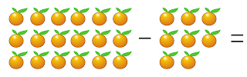](https://4.bp.blogspot.com/-QJszf-RbF_s/Wfn5ryC7YGI/AAAAAAAACjw/2B31gZdSi_QcgZHBiIp74vwW3PcEh1Y7wCEwYBhgL/s1600/Jumlah%2Bkurang%2B7.png)

a. 7 jeruk  
b. 8 jeruk  
c. 9 jeruk

16. a. lima jeruk  
17. a. empat pensil  
18. b. lima kelereng  
19. b. 17 – 15 = 2  
20. a. 5  
21. b. 7  
22. a. 19  
23. a. 12 apel  
24. b. 2 jeruk  
25. a. 7 jeruk